COMUNICATO STAMPA

CARLO VALSECCHI
Lumen

A cura di Nathalie Herschdorfer e William A. Ewing

Inaugurazione mercoledì 7 settembre 2011
dalle ore 17.00 alle ore 21.00

In mostra dall’8 settembre al 13 novembre 2011
martedì, venerdì, sabato e domenica, ore 10.30 – 19.30
mercoledì e giovedì, ore 10.30 – 21.00
lunedì, ore 15.30 – 19.30

Mostra del Musée de l’Elysée, Losanna

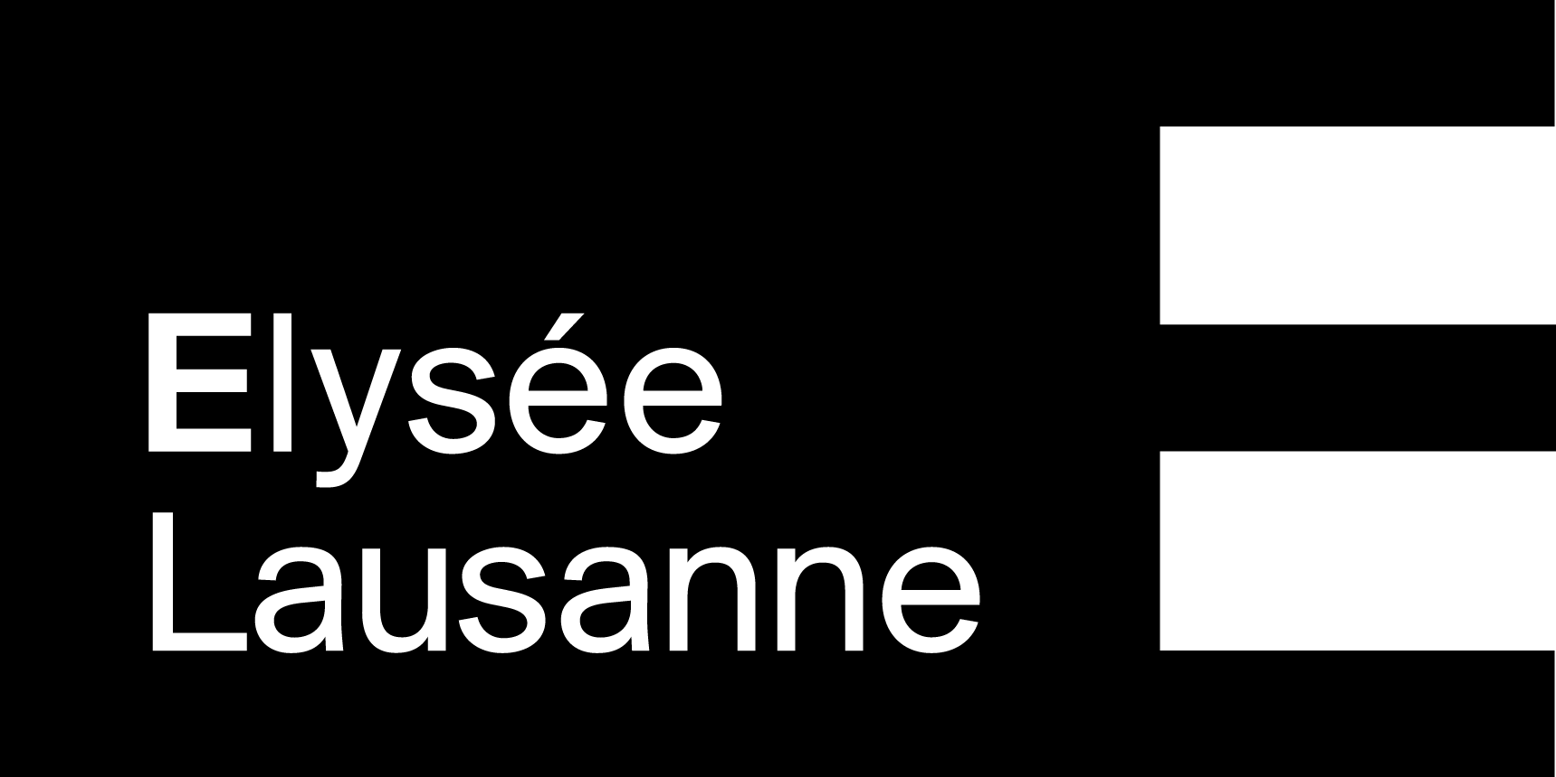

Galleria Carla Sozzani
Corso Como 10 – Milano
Tel. 02.653531 – Fax 02.29004080
press@galleriacarlasozzani.org
www.galleriacarlasozzani.org

CARLO VALSECCHI
Lumen

Dalle monumentali architetture industriali ai singolari impianti che si trovano negli interni; dai panorami notturni delle città scintillanti come vulcani attivi ai luminosi laboratori high – tech; dalle ordinate cassette di frutta e verdura dei mercati alle coltivazioni irregolari dell’Argentina, Carlo Valsecchi riesce con molta naturalezza ad avvicinarsi e allontanarsi dal soggetto fotografato alternando così minuziose riproduzioni a poetiche astrazioni.
Le sue fotografie, di grande formato e prive di ogni presenza umana, in un primo momento destabilizzano la percezione dell’osservatore, ma successivamente lo incoraggiano ad un maggior coinvolgimento emotivo con l’immagine osservata.

Anche se gran parte del suo lavoro si inserisce nella lunga tradizione del paesaggio industriale sviluppata dalla scuola tedesca, (Bernd e Hilla Becher, Andreas Gursky), Carlo Valsecchi è riuscito a trovare un proprio registro espressivo. La precisione delle inquadrature, la luce naturale, il grande formato, e il particolare utilizzo del colore, tendente alla monocromia, caratterizzano la sua opera.

Valsecchi non cerca un approccio documentaristico nel suo lavoro ma un distacco dalla realtà che lo porta a confrontarsi direttamente con la pittura, principale fonte di ispirazione: dalla Nuova Oggettività tedesca, alla grandezza pittorica dell'Espressionismo astratto americano, alle tele di Lucio Fontana e al loro rapporto diretto con lo spazio e la luce reali.

Carlo Valsecchi vive e lavora a Milano.

MOSTRE PERSONALI
2011 Galleria Carla Sozzani, Milano;
Museo di arte moderna e contemporanea di Trento e Rovereto (Mart), Trento;
2009 Musée de l’Elysée, Losanna;
2006 Triennale di Milano, Milano;
2005 Fondazione Rosselli, Torino;
2003 GAMeC, Bergamo;
Guido Costa Projects, Torino;
Galerie 213, Parigi;
2001 Studio Casoli, Milano;
Galerie 213, Parigi;
2000 Foundation Peggy Guggenheim, Venezia;
1999 Istituto di Cultura Italiano, New York.

MOSTRE COLLETTIVE

2002 'Il fantasma della liberta', la sparizione dell'immagine nella fotografia italiana', a cura
di Marco Meneguzzo, Spazio Erasmus, Milano;
'Le Bati, Le Vivant', Chapelle du Rham, Lussemburgo;
'Numero Zero', Guido Costa Projects, Torino;
1998 '37 cornici per 37 fotografi', a cura di Marco Romanelli, Association Jacqueline
Vodoz et Bruno Danese, Milano;
1996 Triennale di Milano, Milano;
1992 Biennale di Architettura, a cura di Paolo Portoghesi, Venezia.

